System dla samorządów PRiMO doceniony na targach edukacyjnych
Grupa Edukacyjna S.A., obecna na XIX Targach Edukacyjnych w Kielcach, otrzymała wyróżnienie za innowacyjny system do zarządzania oświatą dla samorządów PRiMO – www.primo.edu.pl

W Centrum Kongresowym Targów Kielce 27 marca miała miejsce uroczysta gala wręczenia medali i wyróżnień przyznanych podczas Targów EDUKACJA. Komisja konkursowa nagrodziła produkty prezentowane przez wystawców. Specjalne wyróżnienie otrzymał PRiMO, system umożliwiający władzom samorządowym prowadzenie nowoczesnej i skoordynowanej edukacji w regionie. Jurorzy docenili nowatorskie podejście systemu do zarządzania oświatą w samorządach.
- PRiMO pozwala na wymianę informacji pomiędzy samorządami, a dyrektorami podległych placówek oświatowych. Takie rozwiązanie zapewnia stałą i nie wymagającą dodatkowej pracy kontrolę nad procesem edukacyjnym w placówkach – wyjaśnia Tomasz Kocot, New Media Product Development Manager z Grupy Edukacyjnej S.A., producenta systemu PRiMO.
PRiMO to system, który jest edukacyjnym centrum zarządzania w gminie. Wszystkie informacje dotyczące monitorowania pracy placówek, jakie dyrektorzy wprowadzają do systemu – m.in. liczba uczniów dojeżdżających, korzystających z pomocy psychologicznej, stopnie zawodowe nauczycieli, średnia ocen uczniów, frekwencja – natychmiast trafiają do samorządu w postaci automatycznie generowanego wykresu porównawczego obrazującego efektywność pracy poszczególnych szkół. A wszystko to dostępne na jedno kliknięcie myszką.
Takie rozwiązanie zapewnia stałą kontrolę nad procesem edukacji. Pozwala też na skuteczniejsze niż dotychczas zarządzanie placówkami oświatowymi. Można z niego korzystać w dowolnym miejscu – w pracy, w domu. Wszystkie dane przechowywane są w tzw. chmurze na zewnętrznych serwerach, a użytkownicy łączą się z nim za pomocą Internetu poprzez dedykowaną stronę WWW.
PRiMO pobiera dane z dwóch systemów on-line służących do zarządzania placówkami – Nasze Oceny dla szkół (www.naszeoceny.pl) i Dzień Smyka dla przedszkoli (www.dziensmyka.pl).
Wyróżniony na targach system PRiMO jest już wykorzystywany m.in. w gminach Chęciny i Bieliny.
- W wielu obszarach jesteśmy innowacyjną gminą i taką też chcemy być dalej w obszarze oświaty – mówi Paweł Brola, sekretarz gminy Chęciny. – Szukamy nowoczesnych rozwiązań dla edukacji i zarządzania naszymi placówkami, dlatego zdecydowaliśmy się na pilotażowe wdrożenie PRiMO. W założeniu codziennie będziemy korzystać z tego narzędzia w kontaktach ze szkołami, bo ułatwi i usprawni nam to wszystkim pracę. Testujemy jego różne możliwości. Dzięki naszym doświadczeniom i wskazówkom system jest rozbudowywany do naszych potrzeb.

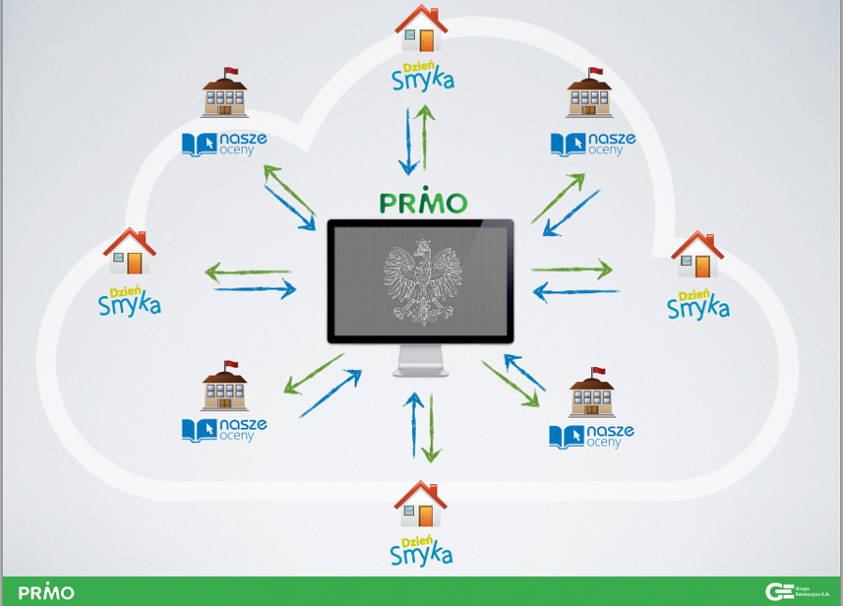

System umożliwia ponadto prowadzenie portalu samorządowego skierowanego do uczniów, wspierając w ten sposób budowę nowoczesnego społeczeństwa informacyjnego i rozwój małych ojczyzn.
www.primo.edu.pl

PRODUCENT
Grupa Edukacyjna S.A. jest wiodącym wydawcą podręczników i pomocy dla szkół w Polsce oraz systemów informatycznych do zarządzania placówkami oświatowymi, z powodzeniem zwiększając swój udział w rynku od ponad 20 lat. Codziennie z jej publikacji korzystają miliony uczniów w edukacji przedszkolnej i wczesnoszkolnej. W ofercie firmy znajdują się także podręczniki w formie multibooków na nośnikach CD.
Do Grupy należą wydawnictwa: MAC Edukacja, Juka, Poltext, Laurum, MT Biznes. Grupa Edukacyjna, jako jedyny wydawca, jest partnerem rządowego projektu „e-podręczniki”
w ramach Cyfrowej Szkoły.
Firma jest jednym z największych pracodawców w regionie świętokrzyskim. Była wielokrotnie nagradzana za swoje osiągnięcia. W 2012 roku skonsolidowane przychody netto Grupy wyniosły 104 mln złotych.

www.grupaedukacyjna.pl

